**华辉有**

**基本信息：**

性 别：男 出生年月：1990-06

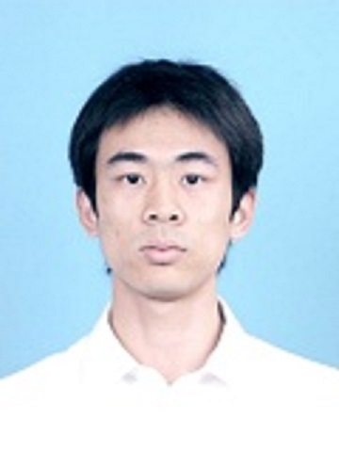

学 历：硕士 毕业学校：华南师大

专 业：计算机应用技术 研究方向：数据挖掘与数据仓库

手机号码：**15521331564** 邮箱地址：**benfenghua@foxmail.com**

**专业技能：**

* 精通Java，熟悉C++和C#
* 精通设计模式、MVC框架
* 熟悉网络编程和多线程编程
* 熟练编写SQL脚本，熟悉SQLSERVER、MYSQL
* 熟悉数据结构和算法设计
* 熟悉UML，具备系统分析与设计经验
* 熟悉10大机器学习算法，具备数据挖掘经验
* 了解Java web开发(JSP/SSH/EJB)、CSS、HTML

**项目经验：**

* **1. 广州石化媒资管理系统 201210-201306 角色：系统分析员、程序员**

参与内容：设计和开发一个媒体资源（图片和视频）的MIS系统，包括系统管理，用户管理，权限管理，媒资管理，统计分析，文件归档，WEB服务等内容。

*关键词：系统分析与设计，UML， Web Service，sharepoint，C#.NET*

* **2. 网络安全态势感知与评估分析系统 201209-201311 角色：****研究生、程序员**

参与内容：四个主题（流量、攻击、病毒、日志）评估算法的实现；代码的重构，项目集成。优化用户操作流程和系统响应速度。

*关键词：重构，MVC应用，桥接模式，评估算法的实现，C#*

* **3.华南师范大学科研创新基金项目 201311-201410 角色：项目负责人**

项目内容：以项目2为蓝本，由个人申请的校级科研项目，通过构建网络安全态势的知识库体系，明确网态评估中的输入空间；设计机器学习算法对基准数据集进行挖掘形成分类规则，区分网络状况安全与否。

*关键词：数据挖掘，TCMKNN、Data Partition\KMeans，Weka，KDDCUP99，备忘录模式，模板方法等*

* **4.其它项目经验 本科期间**

1. 地理空间犯罪预测模型研究-2010

研究现状分析(文献挖掘，T-SQL)

模型研究(AHP层次模型)

模型验证(数据收集)

1. 舆情监测系统项目-2010

数据采集、人工标注（抓取网页信息，Java）

1. 人脸识别(小学期科研实践)-2009

人脸检测效果优化与改进

**教育经历：**

* 2012年9月-2015年6月 华南师大 计算机学院 计算机应用技术(数据挖掘与数据仓库)
* 2008年9月-2012年6月 中山大学 资讯管理学院 信息管理与信息系统

**自我评价：**

* 工作责任感强，勤奋努力，有耐心，肯吃苦耐劳。
* 类比思维和逻辑思维能力强；学习能力强，办事速度快。

**等级证书：**

* 软件设计师、NCR信息管理技术(三级)、VB(二级)、CET-6、软件著作权4项，论文2篇
* 第十届全国研究生数学建模大赛三等奖(2013)、华南师大科研创新先进个人(2013)